中国科学技术大学
工程硕士研究生学位论文
开题报告

论文题目： 基于无极灯的紫外光
通信调制系统研制

学 生 姓 名： 姜宇鹏
学 校 导 师： 薛美盛
企 业 导 师： 罗高乔
工 程 领 域： 控制工程
领 域 代 码： 430111
研 究 方 向： 无线测控技术
所 在 院 系： 自动化系
实 习 单 位： 中电16所峰泰公司

中国科学技术大学研究生院
填表日期：2014年 5月25日

说 明

- 工程硕士学位论文的开题报告是保证论文质量的一个重要环节，为了加强对工程硕士研究生培养的过程管理，规范其学位论文的开题报告，特制此表。
- 工程硕士学位论文开题报告，应该在工程硕士学位授予点或培养单位组织的学术报告会上报告，听取意见，论证后再填写此表。
- 此表一式两份经导师和培养单位负责人签字后，交培养单位研究生教学管理办公室存档。
- 工程硕士研究生在申请学位论文答辩时，必须提交该学位论文开题报告。

一、简况
研究生简况 | 学 号 |  | SA12010915 |  |  |  |  | 姓 名 | 姜宇鹏 |  |  | 姓名拼音 | Jiang Yupeng
研究生简况 | 性 别 |  | 男 |  | 身份证号 |  | 360103199110044715 |  |  |  |  | 出生年月 | 1991.10
研究生简况 | 工程领域 |  | 控制工程 |  |  |  |  |  |  |  | 研究方向 | 无线测控技术
研究生简况 | 入学时间 |  | 2012.9 |  |  | 录取方式 |  |  |  | 保送 |  | 培养方式 |  | 脱产
研究生简况 | 本科毕业时间 |  | 2012.7 |  |  | 本科毕业  学校 |  |  |  | 西南交通大学 |  | 本科专业 |  | 测控技术与仪器
论文类型与性质 | 名称 | 中文 |  | 基于无极灯的紫外光通信调制系统研制
论文类型与性质 | 名称 | 英文 |  | Development of Ultraviolet Communication Modulation System Based on Electrodeless Lamp
论文类型与性质 | 类别 | 1．技术攻关研究 2．工程项目策划  3．工程设计或技术改造 4．新工艺、新材料、新设备、新产品的研制与开发√
论文类型与性质 | 形式 | 1．工程设计√ 2．研究论文
论文类型与性质 | 性质 | 1．应用技术研究 2．技术开发√
论文内容和意义 | 摘 要 | 军事通信作为军队的“神经”，在现代化战争中的地位与作用越来越突出。目前常用的军事通信方式均因其自身特点，难以避免地存在一定的缺陷，使其应用受到局限。紫外光通信作为一种新兴的通信方式，非常适用于近距离、高保密性、抗干扰的通信环境，能弥补现有通信方式的不足，满足军事通信需求，应用前景广阔。  针对上述需求，本课题拟研究并开发紫外光通信调制（发射）系统。在充分分析紫外光大气传播特性的基础上，拟选用“日盲”区紫外波段作为通信载波；在对比分析目前常用紫外光源优缺点的基础上，拟选用紫外无极灯作为紫外光源；再根据紫外无极灯的发光特性及“日盲”区紫外光的大气传播特性，设计紫外光通信调制系统的总体结构。在此基础上，研究并确定光信号的调制方案以及紫外光源的驱动方案；设计并实现紫外光通信发射系统；设计并完成紫外光通信发射系统的单机测试，及紫外光通信接收系统的联机测试。
论文内容和意义 | 主题词 | 主题词数量不多于三个，主题词之间空一格（英文用“/ ”分隔）
论文内容和意义 | 主题词 | 中文 |  | 紫外光通信 调制系统 无极灯
论文内容和意义 | 主题词 | 英文 |  | Ultraviolet Communication / Modulation System / Electrodeless Lamp
- 选题依据
- 阐述选题背景，研究意义，或工程设计的价值和意义，该选题国内外技术应用现状和发展趋势，选题的先进性和实用性。
1.1课题研究背景
紫外光通信是一种新兴的通信方式，具有保密性高、环境适应性强、全方位性、全天候性、灵活机动及可靠性高等优点^{[1]}。它既弥补了传统光通信不能非视距通信且受环境影响严重的缺陷，又弥补了传统无线电通信易被截获、干扰，保密性不足，以及传统有线电通信需要部署线路，投资大，机动性差等缺点。紫外光通信因其自身特点而适用于近距离、高保密性及抗干扰的通信环境，能满足海军舰艇编队间的近距离通信、直升机编队间的安全通信、复杂地形下的部队应急通信以及坦克或战车战斗单元和群体间的通信联络等军事应用领域的通信需求，在军事保密通信领域应用前景广阔^{[2-5]}。
以美国为首的世界军事强国高度重视发展紫外光通信技术^{[6-19]}。自上世纪30年代至今，这些国家进行了理论到实践的多层次、全方面的研究。1985年，美国Naval Ocean System Centre的M Geller、G B Johnson等人成功研制出了一套紫外光通信系统^{[11]}，该系统在2.4Kbit/s的速率下，能实现3Km范围内的视距通信以及1Km范围内的非视距通信。2000年，美国GTE公司为美国军方研制了一种实用型隐蔽式紫外光通信系统^{[14]}，并装备了作战部队，使紫外光通信系统得到了实际应用。2002年，美国国防部先进研究计划局（DARPA）成功研发出日盲区紫外光发光二极管^{[15]}，拓展了紫外通信系统的光源可选择性。该发光二极管辐射波长为274nm，但单个发光二极管发光功率较小，多采用阵列的方式增大发光功率，其峰值功率可达数百毫瓦。2005年，麻省理工学院（MIT）的G A Shaw等人采用2002年DARPA研发的紫外光发光二极管阵列作为光源，研制了一套紫外光通信系统^{[16]}，该系统发光功率45mW。在实验环境下，该系统实现了通信速率200bit/s，100m范围内的非视距通信。

综上所述，国外对紫外光领域的研究起步较早，在大量理论研究的基础上，已研制出了实用型的紫外通信系统，且已装备使用，但其研究内容与技术细节均对外高度保密。相比而言，我国在紫外光通信领域的研究起步较晚，理论研究及应用开发相当不足，与西方强国存在较大差距^{[20-51]}。鉴于紫外光通信的重要战略地位以及广阔应用前景，研究并开发紫外光通信系统刻不容缓。

1.2研究并开发紫外光通信系统的意义
1.2.1常用军事通信方式
按通信载体的不同，军事通信一般可分为有线电通信、无线电通信、光纤通信和激光空间通信等方式^{[2]}。
（1）有线电通信
有线电通信是利用导线传输电信号的通信方式^{[2]}，具有通信质量高、传输性能稳定、保密性强和不易被截获等优点，是军事通信的重要通信手段。但其前期投入高、建设周期长、机动性弱、易被破坏，尤其是在地形环境复杂的作战区域，更是难以部署通信线路。
（2）无线电通信
无线电通信是通过无线电波传输信息的通信方式^{[2]}。与有线电通信相比，它不需要部署通信线路，具有迅速建立、受地理环境条件影响小和灵活机动性强等优势，可以在被敌方空间分割的作战分队间进行通信，是目前运用最为广泛的通信方式。目前使用的无线电通信按波长的差异，可大致分为长波通信、中波通信、短波通信、超短波通信和微波通信，根据各自传播特性而应用于不同领域。虽然无线电通信优点明确且技术成熟，但通信信号易被敌方截获或干扰，保密性较差，在使用时需采取相应措施弥补保密性的不足。
（3）光纤通信
光纤通信是以光波作为信息载体、光纤作为传输媒介的通信方式^{[2]}。其传输频带宽、传输信息量大、抗干扰性好、信号衰减小，是民用通信领域未来发展的趋势。但作为“有线”光通信方式，同样难以避免传统有线电通信前期投入高、建设周期长、机动性弱、易被破坏的致命缺陷。
（4）激光空间通信
激光通信是以激光作为信息载体的通信方式^{[2]}。激光通信具有通信容量大、保密性强、结构轻便和设备经济等优势。但激光通信的缺陷也很明显：一、在传输过程中，易于受气候环境的影响，雨水、云雾、尘埃等会严重阻碍光波的传播，限制通信距离；二、激光束的方向性极高，因此对发射装置和接收装置的瞄准提出了很高的要求，不仅要求设备本身具有高精度，且需要专业化的操作。
目前，各国大多采用以无线电通信为主、各种通信方式相结合的通信方案^{[2]}。在军事通信领域，通信设备的灵活机动性、通信信号的保密性和抗干扰性是大家关注的重点，为此，各国军方正在积极研究并发展新型通信方式以弥补现有通信方式的不足，以应对未来多变的战场环境^{[2-5]}。

1.2.2 日盲紫外光通信优势
相比目前广泛应用的无线电通信，日盲紫外光通信还处于发展阶段，距离成熟应用尚待时日。但鉴于日盲紫外光自身固有的以下一些特性，日盲紫外光通信应用前景广阔，具有其它通信方式无法取代的优势^{[22,33,34]}：
（1）保密性高
紫外光不可见，因此用肉眼难以发现信号源的存在，可以保证信号的低分辨率；紫外光在大气分子等的吸收作用下，信号强度按距离呈指数规律衰减，可以通过控制光源的功率限制通信的距离，在有效通信范围外无信号，敌方难以截获，可以保证信号的低窃听率。
（2）防干扰性强
由于臭氧的强吸收作用，在近地面几乎没有日盲紫外光到达，因此给通信系统提供了一个相对纯净的通信背景，可以防止自然环境引起的干扰；另外由于系统通信距离可根据光源功率调整，在有效通信范围外无法截取，可以防止常规通信干扰手段的人为干扰。
（3）环境适应性强
由于紫外光的散射特性，紫外光通信除了在传统的视距方式下通信外，还能以非视距方式通信，因此可以适应复杂的作战地形环境。
（4）机动性强
紫外光通信系统克服了传统有线电通信系统需要部署线路、无线电通信系统需要搭建基站的弱点，可根据应用场合采用车载、舰载、机载等方式进行移动通信，应战场环境的变化而变化，灵活机动性高。
（5）可靠性高
在传统有线电或无线电通信中，通信线路或基站一旦被攻击，将导致战场通信的瘫痪，后果不堪设想。紫外光通信系统因难以被敌方侦测而不易被攻击，安全性高；即便被攻击，因其机动性强，使用备份设备便能得到恢复。
综上可见，紫外光通信是一种新型安全保密通信技术，可以满足“无线电静寂”条件下战斗队形区域通信，非常适用于特种部队作战的通信要求。
1.3 紫外无极灯工作原理及优势
无极灯是一种高光效、长寿命、高显色性的照明技术，代表新型光源未来的发展方向^{[31]}。由于突破了传统白炽灯、气体放电灯的工作模式，不需要电极的放电工作方式。从而使传统的气体放电光源，由于电极溅射引起灯管发黑或电极发射材料耗尽，而导致灯管寿命终止等问题得到避免和克服。无极灯凭借其高光效、长寿命、高显色性、光线稳定等特点，成为21世纪最有发展前景的绿色节能照明光源的换代产品^{[31]}。目前，主要有电感耦合式无电极荧光灯、电容耦合式无电极荧光灯和微波耦合式硫磺灯三种类型，并且得到广泛的商业应用。
1.3.1 紫外无极灯工作原理
无极灯是综合利用功率电子学、等离子体、磁性材料等领域最新成果的高新技术产品。常用的电感耦合无极灯主要由三部分组成：高频发生器、耦合器和灯泡泡体^{[31]}。高频发生器的功能类似普通节能灯的电子镇流器，将工频市电转换为高频强电信号，并传输给耦合器。耦合器的功能像一个发射天线，将高频强电信号耦合进灯泡泡体。灯泡泡体是一个里面充有惰性气体及汞蒸气等工作气体的密闭空腔。当耦合器将高频能量耦合进灯泡泡体后，灯泡中的工作气体在强大的电磁场作用下发生气体雪崩，电离形成等离子体，等离子体的受激原子返回基态时自发辐射出254nm的紫外光。
1.3.2 选用紫外无极灯作为光源的优势
对于紫外光通信系统而言，紫外光源是关键的器件之一，它对整个系统的性能和实用性起着关键性的作用^{[32]}。为了满足“日盲”的要求，必须选择波长小于 280nm 的紫外光，考虑到传输范围的保密要求，我们主要选择主波长位于 250nm 左右的光源。光源的选择需要综合考虑发光功率、调制性能、使用寿命、经济性等因素。常用的紫外光源有气体放电灯、紫外激光器、紫外LED灯、紫外无极灯等^{[32]}。
早期紫外通信光源主要采用汞弧灯（高压汞灯）。这种灯不仅寿命短，还需要高压驱动，这对紫外光的调制提出了难题。相比之下，无极灯由于没有电极，寿命得到很大延长，而且驱动电路简单，调制难度相对较小；紫外激光器光学均匀性好，但是体积大、设备成本高，而且光束集中，不适用于非直视（NLOS）方式通信。无极灯属于散射光源，与激光器相比不仅体积小巧，而且设备成本要低得多；紫外LED 因其体积小巧、可靠性高、寿命长、易于调制、低功耗等优势，受到各国军事通信研究部门的关注，但是单个紫外LED 发光面积较小，输出功率不够，只能利用LED 阵列来提高功率，但是LED 的数量增多会增加设备故障风险，也不便于维修更换。相比LED，单个紫外无极灯的输出功率要大得多，因此可靠性比紫外LED 阵列要高。
综上所述，采用紫外无极灯作为紫外光源，具有发射功率大、使用寿命长、光衰小等优点。

1.4国内外研究现状
紫外光通信作为一种新兴的通信方式，因其保密性高、环境适应性强、全方位性、全天候性、灵活机动、可靠性高等优点，成为近年来研究的热点，国内外很多研究单位（尤其是军事单位）对其展开了从理论到应用层次的深入研究。
1.4.1 国外研究现状
国外对紫外光通信领域的研究最早可追溯到1939年^{[3]}，美国海军工程署（Navy Department Bureau of Engineering，NDBE）在其研究报告中阐述了用于海军通信的紫外光源、紫外光探测器及紫外滤波片的研究。其后，对紫外光通信领域的研究不断，成果颇丰。
1964年，G L Harvey 在“A survey of ultraviolet communication systems”一文中对紫外光通信系统中的各关键技术进行了阐述^{[6]}。
1965年，L R Koller在《Ultraviolet Radiation》一书中对紫外光的辐射特性进行了详细的阐述^{[7]}。
1968年，麻省理工学院（MIT）的D E Sunstein在学位论文“A scatter communications link at ultraviolet frequencies”中首次对紫外光通信系统进行实验性研究^{[8]}，选用大功率氙灯作为紫外光源，光电倍增管作为紫外探测器，研究并建立了26Km内基于大气散射效应的非视距紫外光通信模型。
1976年，普林斯顿大学（PU）的E S Fishburne等人以汞弧光灯作为紫外光源，在40KHz的载波调制频率下，实现了紫外光语音通信^{[9]}。
1977年，D M Junge对非直视紫外激光通信技术进行了研究^{[10]}。
1985年，美国海军海洋系统中心（Naval Ocean System Centre，NOSC）的M Geller、G B Johnson等人成功研制出了一套紫外光通信系统^{[11]}：以型号为GE-G25T8的两个25W充氩气水银放电灯作为紫外光源，型号为（PMT）EMR541Q的光电倍增管作为紫外探测器，光电倍增管外部采用一块透射波长范围在240-280nm的紫外滤光片以滤除杂波的干扰。该系统在2.4Kbit/s的速率下，能实现3Km范围内的视距通信以及1Km范围内的非视距通信。
1990年，J J Puschell以汞氙灯作为紫外光源，峰值波长265nm，实现了400KHz载波调制频率的高速、短距离（1Km）紫外通信系统^{[12]}。
1994年，B Charles等人以紫外激光器作为紫外光源，峰值波长266nm，实现了载波调制频率只有数百赫兹的低速紫外光通信系统^{[13]}。
2000年，美国通用电话电子公司（GTE）为美国军方研制了一种实用型隐蔽式紫外光通信系统^{[14]}，且装备了作战部队，使紫外光通信系统得到了实际的应用。该系统实现了在4.8Kbit/s的通信速率下，10Km范围内视距通信以及3Km范围内的非视距通信，误码率达到10⁻⁶，且系统隐蔽性好，防干扰能力强，适用于战场实时通信。
2002年，美国国防部先进研究计划局（Defense Advanced Research Projects Agency， DARPA）成功研发出日盲区紫外光发光二极管^{[15]}，辐射波长为274nm。由于单个发光二极管发光功率较小，可采用阵列的方式增大发光功率，其峰值功率可达数百毫瓦。
2005年，麻省理工学院（MIT）的G A Shaw等人在对紫外光传输特性、紫外光源、紫外探测器研究的基础上，研制了一套紫外光通信系统^{[16]}，紫外光源采用2002年DARPA研发的紫外光发光二极管，光源峰值波长274nm。使用10个24单元发光二极管阵列（单个24单元阵列输出功率4.5mW），发光功率45mW。在实验环境下，实现了通信速率200bit/s，100m范围内的非视距通信。
2009年，加州福尼亚大学（UC）的H Ding等人对非视距紫外光通信信道模型进行了研究^{[18]}；详细研究了紫外光发射器仰角以及接受器仰角对通信误码率的影响；对紫外探测器雪崩光电二极管（APD）和光电倍增管（PMT）的接收性能进行了分析；对采用不同调制方式得出的误码率进行了比较分析；建立了紫外光单次散射模型和多次散射模型，且得出结论是多次散射模型更适用于紫外光信道的仿真。
综上所述，国外对紫外光领域的研究起步较早，在大量理论研究的基础上，已研制出了实用型的紫外通信系统，且已装备使用，但其研究内容与技术细节均对外高度保密。
1.4.2 国内研究现状
国内对紫外光通信领域展开研究的单位主要有中国科学院空间科学与应用研究中心、国防科技大学、重庆大学和北京理工大学等。相比国外，国内研究虽起步晚，但发展迅猛，在关键技术上取得了不少成果^{[20-51]}。近年来，各研究单位都相继研制出了紫外光通信的实验系统，使得紫外光通信系统距离成熟运用越来越近。
北京理工大学是国内最先开展紫外光通信领域研究的单位^{[20]}，在上世纪80年代就对紫外光通信的可行性进行了研究。之后，其研究重点在紫外光信道的模拟仿真、紫外探测器、紫外接收器的光学系统及紫外滤光片等方面。并于2008年研制出紫外光通信样机，可实现6Km范围内语音和数据的传输，误码率达到10⁻⁵。并以此为基础，对陆地及海上紫外光信道特性进行了深入研究^{[21]}，为不同运用场景下紫外光通信系统的设计提供了理论支撑。此外还值得一提的是，北京理工大学自2006年起，对紫外光通信系统的组网方式和双工通信技术进行探索，提出了一种与自组织网络相结合的，对等式分层结构的组网方式，采用分时复用技术实现紫外光双工通信功能，有效解决了信息发送端的紫外光发射器对此处紫外接收器的干扰问题。
国防科技大学于2000年开始展开对紫外光通信系统的研究，主要工作有：采用美国空军地球物理实验室（Air Force Geophysics Laboratory，AFGL）开发的大气辐射传输分析软件LOWTRAN和蒙特卡罗模型对紫外光信道特性进行仿真分析^{[22]}；于2006年采用低压碘灯作为紫外光源，成功研制出载波调制频率高达100KHz的高速紫外通信系统^{[23]}。
重庆大学对紫外光通信领域的研究侧重于系统硬件设计、紫外光源的驱动电路和调制解调方式等^{[28,36,40,45]}。于2004年实现了100m范围内，通信速率2.4Kbit/s的紫外光通信样机的研制，误码率为10⁻⁴。2010年采用16W紫外杀菌灯作为紫外光源，实现了100m范围内，通信速率9.6Kbit/s的紫外光通信样机的研制，误码率为10⁻⁶。
中国科学院空间科学与应用研究中心工作侧重于应用于图像传输的高速紫外光通信系统的研究^{[51]}。2009年，实现了在紫外光通信方式下，以较低误码率和延迟对JPEG格式的图像信息传输。
1.5选题的先进性和实用性
军事通信伴随着武装冲突的出现而产生，在战争的历史舞台上，正经历着漫长的发展道路。随着电子技术渗透到各武器系统，并广泛运用于战场的各个领域，军事通信在现代化战争中的地位与作用越来越突出，日益展现出其作为“军队的神经”的重要角色。目前常用的军事通信方式均因其自身特点，难以避免地存在一定的缺陷，使其应用受到局限。紫外光通信作为一种新兴的通信方式，具有保密性高、环境适应性强、全方位性、全天候性、灵活机动、可靠性高等优点。它既弥补了传统光通信不能非视距通信且受环境影响严重的缺陷，又弥补了传统无线电通信易被截获、干扰，保密性不足，以及传统有线电通信需要部署线路，投资大，机动性差等缺点。非常适用于近距离、高保密性、抗干扰的通信环境，能满足军事通信需求，实用性强，应用前景广阔。
本课题源于中国电子科技集团公司第16研究所峰泰技术开发公司的某一研究课题。本课题的先进性主要表现在两方面：一、紫外光通信技术是一种新兴的通信方式，国内对该领域的研究还处于起步阶段，各项技术都尚不成熟；二、在紫外光通信系统的具体实现方案上，国内已有部分高校或研究单位采用低压汞灯或低压碘灯搭建了紫外光通信系统，并完成了试验样机的研制。与现有研究成果不同的是：本课题拟采用紫外无极灯作为光源。根据1.3节所述，利用无极灯自身的优点，基于无极灯的紫外光通信系统在传输距离、使用寿命、光衰等方面，与现有的紫外光通信系统相比，具有一定的优势。

主要参考文献（列出作者、论文名称、期刊名称、出版年月）。
[1] 张忠廉，刘榴娣. 紫外线技术在军事上的应用研究[J]. 光学技术，2000，26（4）：289- 296.
[2] 周吉，张冬辰. 军事通信：信息化战争的神经系统（第2版）[M]. 北京：国防工业出版社，2009.

[3] 吴忠良，梁菁，任杰，王绍昱. 紫外光通信系统现状及发展趋势分析[J]. 电子科技，2011，24（8）：119-123.
[4] 李霁野，邱柯妮. 紫外光通信在军事通信系统中的应用[J]. 光学与光电技术，2005，3（4）：19-21.
[5] 庞华伟，刘天山.紫外光通信及其军事应用[J]. 云南大学学报（自然科学版），2005，27（5A）：194-196.3

[6] HARVEY G L. A survey of ultraviolet communication systems [C]. Washington D. C: Naval Research Laboratory Technical Report, 1964.
[7] KOLLER L R. Ultraviolet Radiation [M]. 2nd ed. New York: John Wiley& Sons, 1965.
[8] SUNSTEIN D E. A scatter communications link at ultraviolet frequencies [D]. Cambridge, MA: B. S. Thesis,MIT, 1968.
[9] FISHBURNE E S, Neer M E, Sandri G. Voice communication via scattered ultraviolet radiation [J]. Final Report of Aeronautical Research Associates of Princeton, 2009, 17(5): 3929- 3940.
[10] JUNGE D M. Non - line- of- sight electro optic laser communications in the middle ultraviolet [D]. Monterey,CA: M. S. Thesis, Naval Postgraduate School. 1977.
[11] MYER G. Optical non- line- of- sight secure high data communication system [P]. U. S. Pa tent:4493114, 1985.
[12] PUSCHELL J J, BAYSE R. High data rate ultraviolet communication systems for the tactical battlefield [C]. In Proceedings of Tactical Communications Conference, 1990:253- 267.
[13] CHARLES B, HUGHES B, ER ICKSON A, et al An ultraviolet laser based communication system for short range tactical applications [C] . Proc. SPIE 2115, 1994:79- 86.
[14] 许桂华. 紫外光通信[J]. 现代通信，2000，（4）：6- 7.
[15] GARY A S, ANDREW M. Recent progress in short-range ultraviolet communication [J]. Proceedings of SPIE, 2005,5796: 214- 225
[16] SHAW G A, SIEGEL A M, MODEL J. Extending the range and performance of non- line- of- sight ultraviolet communication links [C]. Proc. SPIE 62310C, 2006:1- 12.
[17] DEBBIE KEDAR, SHLOM I ARNON. Subsea ultraviolet so lar-blind broadbandfree-space optics communication [J]. Optical Engineering, 2009, 48(4): 1- 7.
[18] DING H, CHEN G, MAJUMDAR A, et al Modeling of non- line- of- sight ultraviolet scattering channels for communication [J]. IEEE Journal on Selected Areas in Communications:
Special Issue on Optical Wireless Communications
[19] GANG CHEN, ZH ENGYUAN XU1. Experimental demonstration of ultraviolet pulse broadening in short- range non line-of-sight communication channels [J].Optics Express,2010(18): 10500- 10509.
[20] TANG Yi, WU Zhongliang, NI Guoqiang et al Study of single scatter model in NLOS UV communication [J]. Optical Technique, 2007(5): 30- 35.
[21] TANG Yi, NI Guoqiang, WU Zhongliang, et al Research on channel character of so lar blind UV communication [C].Proc. SPIE, 2007.
[22] 贾红辉，常胜利，兰勇，等. 大气光通讯中基于蒙特卡罗方法非视线光传输模型[ J]. 光电子激光，2007，18（6）：690- 693.
[23] 常胜利，尹红伟，贾红辉，等. 紫外光通信实验中信息高速调制方法的研究[J] . 大学物理实验，2006，19（4）：1- 4.
[24] 刘晨阳.气体放电灯电子镇流器关键技术的研究[D]. 杭州：浙江大学，2005.

[25] 李桂臣. 高功率因数高低压钠灯电子镇流器的研制[D]. 合肥：合肥工业大学，2006.
[26] 张静. 非直视紫外光通信大气信道模型研究及编解码设计[D]. 成都：电子科技大学，2007.
[27] 张海良. 紫外光通信系统传输特性研究[D]. 长沙：国防科学技术大学，2012.
[28] 邹宇. 室内高速率LED紫外光通信系统技术研究[D]. 重庆：重庆大学，2012.
[29] 张文博. 紫外光通信硬件平台的设计与实现[D]. 北京：北京邮电大学，2013.
[30] 赵太飞，冯艳玲，柯熙政，何华. “日盲”紫外光通信网络中节点覆盖范围研究[J]. 光学学报，2010，30（8）：2229-2235.
[31] 闫民华，李鹏，刘继涛，张红岩，金丽萍. 无极灯及其电子镇流器研究[J]. 电源世界，2010，（12）：33-36.
[32] 李霁野，邱柯妮，王云帆. 自由大气紫外光通信中几类光源的比较和研究[J]. 光通信技术，2006，（9）：56-57.
[33] 张静，廖云，武保剑，史双瑾，邱琪. 紫外光通信大气信道模型研究[J]. 电子科技大学学报，2007，36（2）：199-202.
[34] 唐义，倪国强，张丽君，李永成. 非直视紫外光通信单次散射传输模型研究[J]. 光学技术，2007，33（5）：759-762+765.
[35] 彭智. 基于紫外光通信的FEC和DPPM的研究及实现[D]. 成都：电子科技大学，2008.
[36] 蓝玉侦. 紫外光通信系统解调技术的研究[D]. 重庆：重庆大学，2008.
[37] 朱路华. 无极灯电子镇流器的研究[D]. 成都：电子科技大学，2009.
[38] 陈君洪. 基于日盲紫外光通信的探测接收技术研究[D]. 成都：电子科技大学，2009.
[39] 冯平兴. 紫外光通信信道散射模型研究及实验系统设计[D]. 成都：电子科技大学，2009.
[40] 赵明. 高速率紫外光通信系统接收端研究[D]. 重庆：重庆大学，2010.
[41] 黄素芳. 低频无极灯照明系统的研究[D]. 杭州：杭州电子科技大学，2011.
[42] 高又春. 双磁环无极灯电子镇流器的设计与实现[D]. 广州：华南理工大学，2011.
[43] 罗畅. 非视距光通信信号处理研究与基带系统设计[D]. 北京：中国科学院研究生院（空间科学与应用研究中心），2011.
[44] 马俊清. 基于DSP的5kW紫外灯电子镇流器的研究[D]. 广州：华南理工大学，2012.
[45] 吕凤飞. 基于紫外激光器光通信的关键技术研究[D]. 重庆：重庆大学，2013.
[46] 高又春，吴玉香. 双磁环无极灯电子镇流器的研究[J]. 电源技术，2011，（7）：822-824.

[47] 俞炜平，林国庆，吴思远. 无极灯电子镇流器的关键技术研究[J]. 电工电气，2012，（5）：27-30.
[48] 赵明宇. 紫外光通信大气传输特性和调制技术研究[D]. 北京：北京邮电大学，2013.
[49] 罗鹏飞. 短距离无线光通信若干关键技术的研究[D]. 北京：北京邮电大学，2013.
[50] 刘晨阳. 气体放电灯电子镇流器关键技术的研究[D]. 杭州：浙江大学，2005.
[51] 张炜，李霁野. 紫外光通信系统中的视频传输研究[J]. 微计算机信息，2009，25（6）：148-149.

三、课题内容及具体方案
主要研究内容及预期成果，拟采用的研究方法、技术路线、实验方案的可行性分析。
3.1 主要研究内容
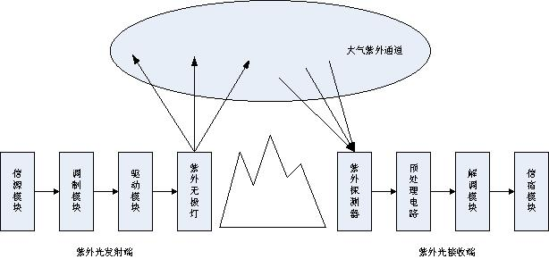
紫外光通信系统的建立是一个比较庞大的工程，涉及到各个学科的知识，比如信息的采集处理、信息的编码与解码、信息的调制和解调、信息的加密及协议等问题。对于紫外光源的驱动又涉及到电子镇流器的设计问题：具体涉及电路拓扑、高频电子变换、谐振开关（ZVS零电压开关，ZCS零电流开关）、LC串并联谐振、功率因数校正、电磁干扰抑制（EMC、EMI）、信号传感、信号采集和控制、电子元器件、电光源器件等方面。因此，对紫外光通信系统的研究不可能做到面面俱到。本文主要是对基于无极灯的紫外光通信系统发射端（调
制系统）进行研究，课题拟研究内容主要包括以下几个方面：
1、紫外光通信系统总体结构的设计；
2、紫外无极灯光源驱动模块的设计；

3、紫外光通信信号调制方案的研究与设计；

4、紫外光通信系统发射端的实现。

3.2 技术路线
3.2.1 紫外光通信系统总体结构设计
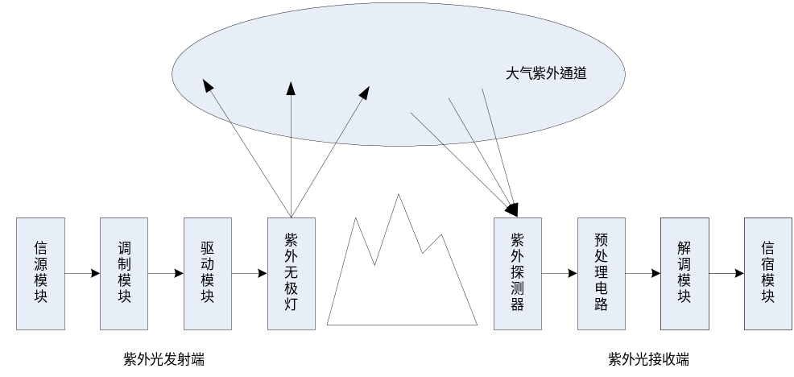图3.1 紫外光通信系统总体结构图

紫外光通信系统基本组成包括紫外发射机、大气紫外通道和紫外接收机，如图3.1所示。其中：发射机由信源模块、调制模块、驱动模块和紫外光源（紫外无极灯）组成，接收系统由紫外探测器、预处理电路、解调模块和信宿模块组成。其工作过程如下：在发射端，调制模块采用特定的调制方式将信源模块产生的电信号做调制变换，再通过发端驱动模块使紫外光源将调制信息随紫外载波发送出去。载有信息的紫外载波在大气紫外通道中传输。在接收端，紫外探测器捕捉并收集紫外光信号，将光信号转换成电信号后送至预处理电路，收端预处理电路对电信号进行放大、滤波等，送至解调模块，解调模块对信号进行解调，将原始信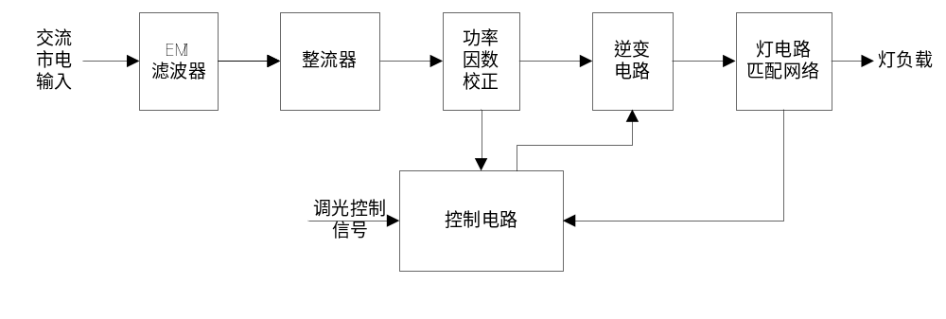息还原出来后，送至信宿模块。

3.2.2 紫外无极灯驱动模块的设计

图3.2 无极灯驱动电路原理框图

根据无极灯发光特性，无极灯的驱动电路原理框图如图3.2所示。其中：EMI滤波器将来自电网的射频干扰和电磁干扰滤除，同时防止电子镇流器产生的射频干扰及电磁干扰进入电网，双向隔离。整流器将输入市电转换成310V左右直流电压，经过功率因数校正电路后为高频逆变电路供电，逆变电路的输出通过灯电路匹配网络为负载供电。灯电路匹配网络除了传递电功率，还完成灯负载工作状态信号取样、反馈和阻抗匹配变换等功能。灯负载工作状态的反馈信号及调光控制信号接入控制电路，经控制电路输出驱动信号至功率开关管，实现对逆变电路中功率开关器件导通与关断的控制。
（1）EMI滤波电路
EMI滤波器的作用是防止电路中的噪音串入无极灯电路，同时防止无极灯电源产生的高频噪声串入电网造成对电网的污染。使用EMI滤波器可显著降低串入电路电磁干扰，提高电路稳定性，同时可以降低系统的无功损耗。
EMI滤波电路如图3.3所示，主要包含三类元件：共模电感、X电容和Y电容。其中：共模电感L两边线圈匝数比为1，同名端连接共模电感，它对开关变换器输入侧产生的共模干扰信号的等效阻抗很大，从而抑制了共模干扰。X电容连接在相线与相线之间或者相线与中线之间，用于滤差模干扰（相线与相线、相线与中线之间的干扰）；Y电容在相线与地之间或者中线与地之间，用于滤共模干扰（相线、中线与大地之间的干扰）。
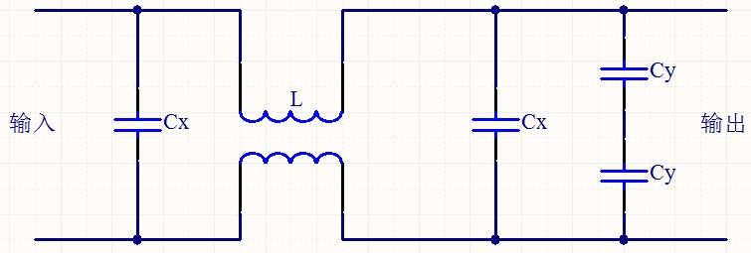
图3.3 EMI滤波电路
在一般情况下，差模干扰幅度小、频率低，所造成的干扰较小；共模干扰幅度大、频率高、还可以通过导线产生辐射，所造成的干扰较大。同样程度的共模和差模干扰，共模干扰所产生的电磁场辐射高出差模3-4个量级。为了抑制差模和共模干扰，在滤波电路中同时包含有差模和共模电感，但是由于共模电感存在漏感且其两线圈不可能完全对称，即共模电感中含有差模的成分，其本身就可起到差模电感的作用，所以电路中差模电感可以去掉。
（2）整流电路
经过EMI滤波的电信号接入全桥整流电路进行整流，将220V交流电压转换成为双半波正弦信号，这个信号将成为后面功率因数校正电路的输入信号。全桥整流可以使用二极管组成的桥式整流电路，也可以使用集成全桥整流模块，如KBL406a。
（3）功率因数校正电路
功率因数（PF）是指交流输入有功功率（P）与交流输入视在功率（S）的比值，可以利用下式计算：
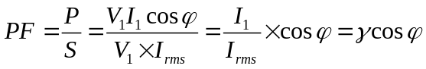 （3.1）
式中：表示交流输入市电基波电流的有效值；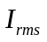表示交流输入市电电流的有效值；
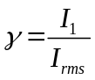表示交流输入市电电流的波形失真系数；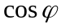表示交流输入市电基波电压和基波电流的相移因数。
功率因数可以定义为交流输入市电电流的波形失真系数和相移因数的乘积，交流输入市电的相移因数低，表示电气设备的无功功率大，供电设备的利用率低。交流输入市电电流的波形失真系数小，表示输入电流的谐波分量大而基波电流小，将造成输入正弦交流电流波形畸变，对电网造成污染，严重时还会造成电气设备损坏。
功率因数校正电路的作用是强制输入电流波形跟踪输入电压波形，从而提高有功功率，降低无功功率。功率因数校正电路按照工作原理可分为两种：一种为无源功率因数校正电路，它是由电容、二极管等无源器件组成的，结构简单，但功率因数很难提高到0. 9以上。另一种为有源功率因数校正电路（APFC），它的主要思想是对电路的输入电压波形进行采样，根据采样波形，通过控制MOS管泄流，迫使输入电流的平均电流和输入电压的波形保持一致，从而提高功率因数。这种电路性能优良，功率因数可达0. 99以上。且目前已经有专用的功率因数校正芯片，如MC33262等。
因为本课题设计中，输出功率较大（200W左右），故选用有源功率因数校正电路（APFC）。
有源功率因数校正电路按电路结构可分为升压式、降压式、升降压式和反激式。其中升压式电路具有功率因数高、效率高等优点，应用最为广泛。本设计拟采用升压式APFC电路结构。
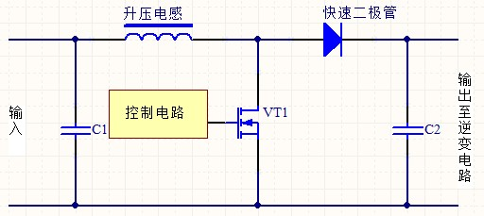
图3.4 升压式有源功率因数校正电路原理图
升压式有源功率因数校正电路原理如图3.4所示。前面所述的整流后信号接入APFC电路，当功率开关管VT1导通时，二极管截止，电流流过升压电感；当功率开关管VT1断开时，二极管导通，升压电感中储存的能量为负载供电。控制电路控制功率开关管VT1的导通与断开。APFC电路最终输出400V左右的直流电至逆变电路。

（4）逆变电路
功率因数校正电路输出400V直流电压，该电压经过高频逆变电路生成高频矩形波电压。按照逆变电路的激励方式，逆变电路可分为两种：一种是它激式高频逆变电路，它使用外部驱动电路提供的控制信号来驱动MOS管的关断。从而控制输出信号波形。这种电路比较复杂，相应的驱动芯片应用具有一定的针对性，在输出频率不是很高的情况下应用较多，如工作频率为250K的Endura无极灯。这种电路的优点是：输出功率大、工作稳定、集成度高、仅占用电路板很小的面积，但造价相对较高，并且在频率达到2MHz以上时，尚无适用的驱动芯片。第二种是自激式高频逆变电路，这种电路一般应用于2MHz以上的高频逆变，这种电路造价较低，对器件参数要求较高，同时由于这种电路为了节省成本没有使用MOS管专用的驱动电路，同时其工作状态容易受到器件参数的影响而发生偏移，这种电路一般需要外围保护电路对MOS管控制信号进行限制。根据逆变电路功率开关管的连接方式，逆变电路可分为全桥逆变电路和半桥逆变电路。其中，全桥逆变电路要用到4只功率开关管，而半桥逆变电路只要2只功率开关管。全桥逆变电路虽然输出功率较半桥逆变电路更大，但成本高且对开关控制信号的要求更高。
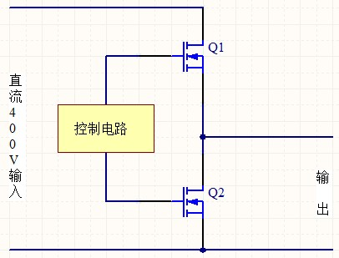
图3.5 半桥式逆变电路原理图

本设计所选取的紫外光源为低频紫外无极灯（工作频率为250K左右），根据上述分析，本设计拟采用它激式半桥逆变电路，电路结构如图3.5所示。控制芯片拟选用复旦微电子的FM2822可调光荧光灯电子整流器专用集成电路。

（4）灯电路匹配网络
上述半桥逆变电路的输出为高频矩形波电压，而用来耦合灯泡泡体的耦合线圈需要高频正弦波电压，因此，在逆变电路输出端需要连接灯电路匹配网络（LC谐振电路），除此之外，灯电路匹配网络还完成灯负载工作状态信号取样、反馈和阻抗匹配变换等功能。
（5）调光控制电路
目前无极灯常用的调光方法有调频调光法和调压调光法：调压调光法是通过改变加载到电子镇流器中高频逆变器的供电电压来实现调光控制的；调频调光法是通过改变灯负载的供电频率来实现调光控制的（当供电频率升高，耦合线圈的感抗增大，从而灯电流减小，灯变暗）。相比而言，调压调光法线性度较好，但调制深度不如调频调光法。本课题中，调制深度的深浅直接影响到紫外光通信系统的通信质量，而线性度影响不大。因此，本课题拟采用调频调光法。具体拟选用复旦微电子的FM2822可调光荧光灯电子整流器专用集成电路。
3.2.3 紫外光通信信号调制方案研究与设计
根据课题要求，信号经编码后以5V TTL电平接入到调制模块。又根据紫外无极灯调频调光法的原理：通过改变灯负载的供电频率来实现调光控制。不难想到：假设编码后的TTL电平信号的高低能够改变电子镇流器输出交流电的频率。那么，TTL电平的高低两种状态分别对应着两种发光频率，同时也伴随着两种不同的发光强度。因此，调幅和调频方式都是理论上可行的。但根据紫外光在大气传输中的吸收性，以及天气对紫外光传输性能的影响，假设系统使用调幅的方式，那么在距离不相同的地方使用同样的光电接收器件所接收到的光子能量会差距很大。这对整个解调系统的设计会带来很大的麻烦。如果使用调频的方式，则不存在以上所说的困难，因为在不同的地方，所接收到的紫外无极灯闪烁频率是完全相同的，对于解调来说就相对要容易得多。因此调频对于本系统而言是非常合适的选择。
基于以上分析，本设计拟选择二进制频移键控（2FSK）调制方式，使正弦载波的频率随二进制信号在f1与f2频率间变化。假设二进制1代表f1，二进制0代表f2，则二进制频移键控的时域表达式如式3.2所示：
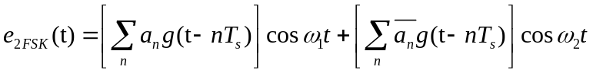 （3.2）
其中为二进制信号，取值范围为0和1，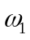和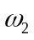为载波频率的取值，由上式可以得出：载波信号的频率随二进制信号的变化在f1和f2间变化。
3.2 可行性分析

1、国内已有相关文献“基于低气压无极放电灯的紫外通信光源研究”，研究结论为本课题采用无极灯作为紫外通信系统光源的可行性提供了合理保证。
2、本课题源于中国电子科技集团公司第16研究所峰泰技术开发公司的某一科研课题，课题组对无极灯电子镇流器设计已有相关技术积累，为课题设计提供了相关的参考、借鉴。
3、中国电子科技集团公司第16研究所已有紫外光通信解调（接收）系统，能为本课题设计的紫外光调制（发射）系统提供相应的测试平台。

四、工作进度的大致安排
应包括文献调研，工程设计，项目开发和调试，实验数据的分析处理，撰写论文等。
2013.09~2014.02：
调研紫外光通信领域国内外发展现状，包括对紫外光通信系统现有技术方案以及各方案优势、弱点及适用场合的调研。
2014.03~2014.05：
确定紫外光源（紫外无极灯）。调研紫外无极灯电子镇流器的相关内容。明确系统功能、确定系统性能。
2014.06~2014.07：
设计紫外光通信系统的总体结构。

2014.08-2014.12:
根据紫外光通信系统总体结构，研究并确定各功能模块的实现方案（包括光源驱动模块的硬件设计、信号调制方案的确定等），以及系统的实现。
2015.01-2015.02：
系统调试（包括紫外光通信系统发射端的单独调试，以及与紫外光通信系统接收端的联机调试）。
2015.02-2015.05
撰写毕业论文。

五、预期成果
应包括软硬件产品、文档、模型、专利、论文等
1、产品：基于无极灯的紫外光通信调制系统样机；
2、专利：申请1-2项与研究内容相关的专利；

3、论文：完成与研究内容相关的硕士学位论文。

六、审核意见
导师意见

导师签名：
年 月 日
培养单位负责人意见

培养单位负责人签名：
年 月 日

